2025地理学院学术月首场特邀报告
“超越全球化下的区域不均衡”成功举办
2025年11月6日下午，地理科学学部地理学院“学术月系列报告”首场报告在生地楼148会议室成功举办。本次活动特邀北京大学城市与环境学院研究员、博雅青年学者朱晟君作题为“超越全球化下的区域不均衡”的学术报告。报告由人文地理学研究所朱华晟教授主持，学院十余名专业教师以及二十多名学生参加了本次报告。
朱晟君研究员长期致力于经济地理学研究，在全球化与区域发展、产业转型和产业升级、城市经济和产业发展等领域取得了丰硕成果，具有广泛的学术影响力。在主题报告中，朱晟君老师以“超越全球化下的区域不均衡”为题，首先回顾了近五十年全球产业空间格局的演变特征，然后从经典理论切入，生动地借用“基因”等比喻介绍了能力理论，进而从产品复杂度、地理粘性、高复杂产品相互依赖性等角度讲解了区域不均衡与产业重构的内在机制，最后他阐述了面向后发国家的“战略性不相关多样化”发展路径，为区域发展提供了新思路。
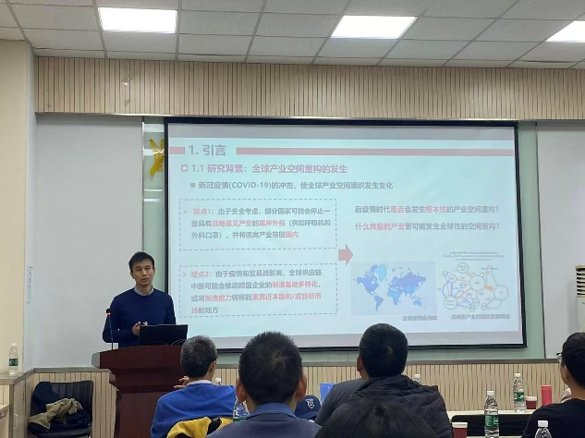
图1 朱晟君研究员作报告
在互动环节，主持人朱华晟教授首先对报告内容进行了总结，高度评价了朱晟君老师研究视角的前沿性与实证工作的扎实性。随后，高剑波、杨宇、张文新等老师与朱晟君老师进行了深入的交流，在场同学们也踊跃提问，朱晟君研究员对问题进行了深入细致的解答，现场气氛热烈，学术氛围浓厚。
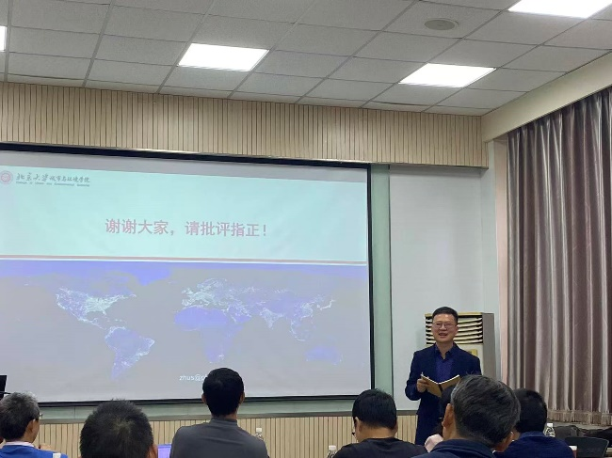
图2 朱华晟教授作总结
随后，地理学院院长程杨教授代表学院向朱晟君研究员颁发了“学术月”特邀报告纪念证书，感谢他为师生带来的精彩学术分享。
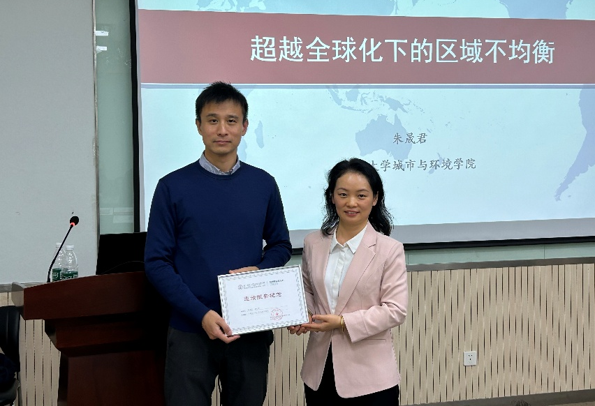
图3 程杨教授向朱晟君研究员颁发报告纪念证书
报告结束后，与会师生与朱晟君研究员合影留念。本次报告不仅深化了师生对全球化与区域发展不平衡问题的理解，也激发了大家对人文地理学前沿议题的深入思考，为2025年学术月活动奠定了良好的开端。
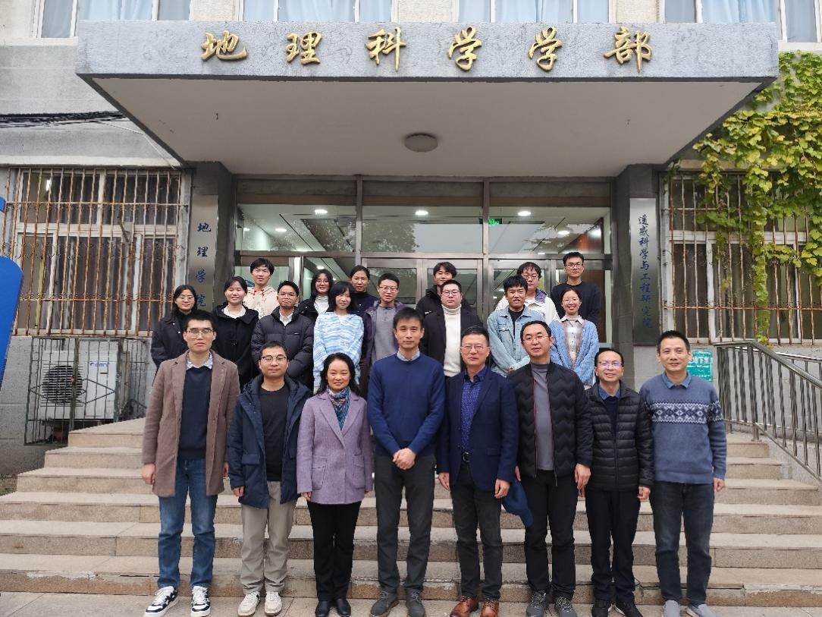
图4 参加人员合影

